

**大三·同心同行**•  **DAILY LIFEmmexport1594010006013**

↓↓↓

**2025/4/8**

我们的主题——《美味的小吃》

mmexport1594010011544

** 01 来园情况 **

1.**来园人数**：今日来园幼儿29人。

2.**来园情况：**今天我们班小朋友都准时来园了，非常棒哦！

3.**早点内容**：今天吃的点心是鲜牛奶、面包。孩子们能够自主倒奶，根据自己的情况倒适量的牛奶，棒棒哒！

mmexport1590938236088 **02区域游戏**mmexport1590938236088

|  |  |
| --- | --- |
| /Users/dingwenxia/Desktop/未命名文件夹 2/IMG_2758.jpegIMG_2758 | /Users/dingwenxia/Desktop/未命名文件夹 2/IMG_2778.jpegIMG_2778 |
| 科探区：李诗雨、邢冰露、吕卓彤在区域内玩多米诺骨牌游戏。 | 建构区：马皓轩在建构区用阿基米德积木建构。 |
| /Users/dingwenxia/Desktop/未命名文件夹 2/IMG_2779 2.jpegIMG_2779 2 | /Users/dingwenxia/Desktop/未命名文件夹 2/IMG_2780 2.jpegIMG_2780 2 |
| 建构区：小布丁、豆豆、朱宸钰在建构区进行地面建构。 | 阅读区：肖铭轩在区域内阅读绘本。 |
| /Users/dingwenxia/Desktop/未命名文件夹 2/IMG_2781.jpegIMG_2781 | /Users/dingwenxia/Desktop/未命名文件夹 2/IMG_2783 2.jpegIMG_2783 2 |
| 万能工匠区：俊哲在万能工匠区进行车子建构。 | 建构区：李进强在区域内进行吸管积木建构。 |

|  |
| --- |
|  |

** 03集体活动 **

现在社会上有一些食品，不干净、不卫生，或者容易造成肥胖的，我们称为垃圾食品。我们班部分幼儿对垃圾食品很感兴趣，为了让幼儿知道垃圾食品的种类及其对身体的危害。我们开展本次安全教育活动，希望幼儿能在引导下分辨出垃圾食品，培养自觉保护身体的意识。

在活动中**杨子宸、黄英豪、蔡承轩、梅语辰、于一鸣、姜怀逸、姜怀兴、薛远憬、马皓轩、冯俊杰、毛子源、王俊哲、王俊贤、高语晴、吕卓彤、刘若熙、丁趙妍、李诗雨、朱宸钰、陈思予、邢冰露、刘星彤、于依可、顾一诺、李进强、史芯宁、杨静宸、肖铭轩、于亦潇**等能喜欢吃健康、干净的食物，养成良好的个人卫生习惯。

** 04户外活动 **

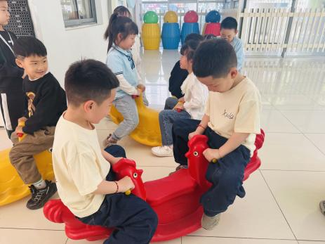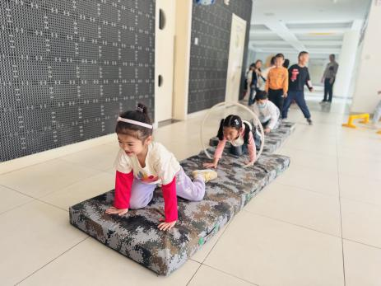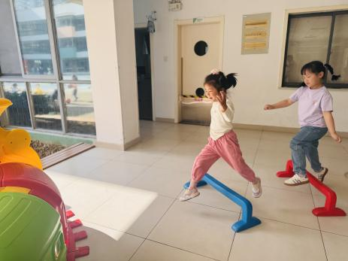

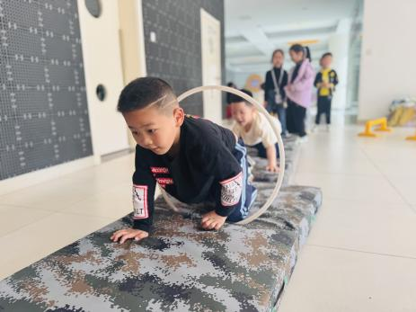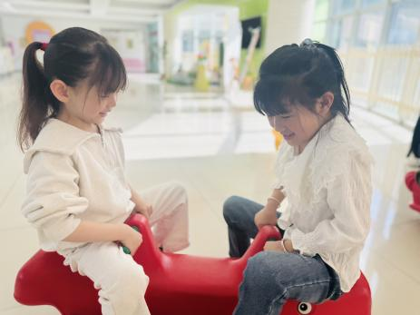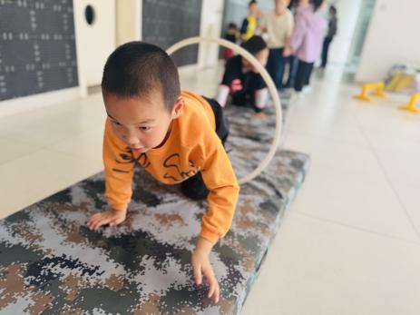

** 05生活活动 **

**吃饭情况：**

1.午餐情况

今天午饭吃的是三文鱼意面、玉米山药排骨汤，由星期二的值日生在就餐前做好值日生工作，为大家发毛巾、筷子、餐盘等。餐后，值日生也帮助阿姨一起做好擦桌子、收餐盘、送餐车等力所能及的事情。为今天的值日生点赞！

今天午饭饭菜全部吃完了。

下午：午点是南瓜小米红枣粥、羊角蜜、蓝莓。

**午睡情况：**

伴随着柔和的轻音乐，小朋友们安静地午睡，都很快地入睡喽！

** 06温馨提示 **

近期气温变化较大，家长及时关注孩子穿衣情况，及时增减衣物哦！

**谢谢大家的支持与配合！**

**—END—**

在一起的点滴都值得记录

**mmexport1591077507835**